Trieda: : Počet a bodov:
Meno: Známka : Test
1.Označ číslami, čo sa stalo skôr!
-Nemecko vyhlásilo brannú povinnosť
-prepadnutie Poľska
-Anšlus
-Barbarosa
-Mníchov
-podpísanie paktu medzi Hitlerom a Stalinom

2.K dátumom pripíš udalosť:
a) 1. september 1939:
b) 22. jún 1941:
c) september 1942:
d) 8.máj 1945 :
e) 2.september 1945 :

3. k udalosti doplň rok:
a) Mníchovský diktát:
b) Anšlus:
c) útok Hitlera na západ:
d) útok Japonska na Pearl Harbor:

4.Vysvetli historické pojmy:
a) Mníchovský diktát :
b) Barbarosa:
c) Anšlus:
d) geto:
e) deportácia:
f) satelitný štát:

5. Kto sa skrýva za prezývkou:
a) Führer:
b) duce:
c) Stalin:

6. Ktoré veľmoci stáli proti Hitlerovi?

7. Kto bojoval na strane Hitlera?

8. Utvor správne dvojice:( k veľkému písmenu priraď malé písmeno)
A.Hitler a) holokaust
B.Osvienčim b)getá
C.A.N. Chamberlain c)letecká vojna
D.1. 9. 1939 d)deportácie
E. vyvraždenie Židov e)1933
F.okrajové štvrte pre Židov f)koncentračné tábory
G.útok na Anglicko g)politika ústupkov
I.násilné vysťahovanie i)začiatok 2.sv. vojny
9.Popíš obrázok:
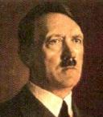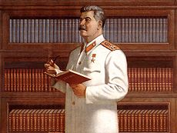
a) b)

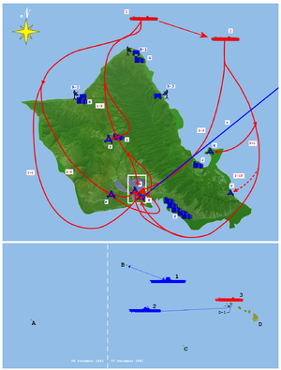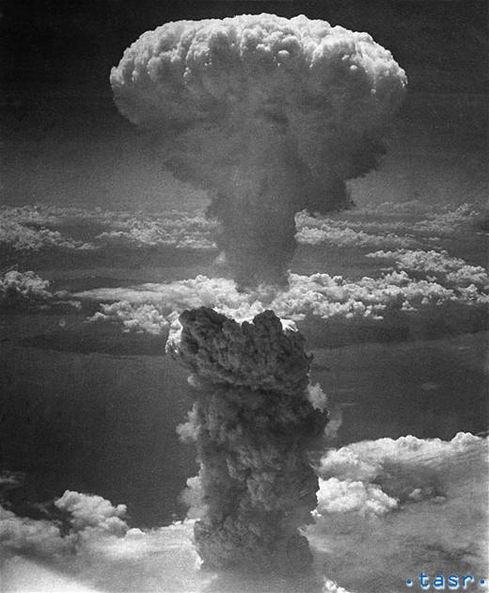
c) d)

Kontrola:

